

**Об утверждении регламентов государственных услуг в сфере здравоохранения**

***Утративший силу***

Постановление акимата Павлодарской области от 27 марта 2013 года N 91/3. Зарегистрировано Департаментом юстиции Павлодарской области 02 апреля 2013 года N 3493. Утратило силу постановлением акимата Павлодарской области от 06 мая 2014 года N 149/5

      Сноска. Утратило силу постановлением акимата Павлодарской области от 06.05.2014 N 149/5.

      Примечание РЦПИ.  
      В тексте документа сохранена пунктуация и орфография оригинала.

      В соответствии со статьей 9-1 Закона Республики Казахстан от 27 ноября 2000 года "Об административных процедурах", постановлением Правительства Республики Казахстан от 20 июля 2010 года N 745 "Об утверждении реестра государственных услуг, оказываемых физическим и юридическим лицам", постановлением Правительства Республики Казахстан от 12 октября 2012 года N 1294 "Об утверждении стандартов государственных услуг в области здравоохранения", акимат Павлодарской области **ПОСТАНОВЛЯЕТ:**  
      1. Утвердить прилагаемые регламенты государственных услуг:  
      1) "Вызов врача на дом";  
      2) "Запись на прием к врачу";  
      3) "Прикрепление к медицинской организации, оказывающей первичную медико-санитарную помощь".  
      2. Контроль за выполнением данного постановления возложить на заместителя акима области Орсариева А.А.  
      3. Настоящее постановление вводится в действие по истечении десяти календарных дней после дня его первого официального опубликования.

*Аким области                               Е. Арын*

Утвержден           
постановлением акимата    
Павлодарской области     
от 27 марта 2013 года N 91/3

**Регламент государственной услуги**  
**"Вызов врача на дом"**

**1. Основные понятия**

      1. В настоящем регламенте используются следующие понятия:  
      управление – государственное учреждение "Управление здравоохранения Павлодарской области";  
      уполномоченная организация – медицинская организация, оказывающая первичную медико-санитарную помощь;  
      потребитель – физическое лицо, которому оказывается государственная услуга;  
      структурно-функциональная единица (далее – Единица) – должностное лицо, которое участвует в процессе оказания государственной услуги.

**2. Общие положения**

      2. Государственная услуга "Вызов врача на дом" (далее – государственная услуга) оказывается уполномоченной организацией.  
      3. Форма государственной услуги в не электронном формате - неавтоматизированная.  
      4. Государственная услуга предоставляется на основании Кодекса Республики Казахстан от 18 сентября 2009 года "О здоровье народа и системе здравоохранения", постановления Правительства Республики Казахстан от 1 ноября 2011 года N 1263 "Об утверждении Правил оказания первичной медико-санитарной помощи и Правил прикрепления граждан к организациям первичной медико-санитарной помощи", стандарта государственной услуги "Вызов врача на дом", утвержденного постановлением Правительства Республики Казахстан от 12 октября 2012 года N 1294 "Об утверждении стандартов государственных услуг в области здравоохранения" (далее – Стандарт).  
      5. Результатом оказываемой государственной услуги являются:  
      1) при непосредственном обращении или по телефонной связи – запись в журнале регистрации вызовов уполномоченной организации, затем устный ответ с указанием даты, времени посещения врача;  
      2) мотивированный ответ об отказе в предоставлении государственной услуги.  
      При этом, после принятия запроса на оказание государственной услуги пациенту в установленное время на дому оказывается медицинская помощь.

**3. Требования к порядку оказания государственной услуги**

      6. Информация о графике работы уполномоченной организации указана в пункте 2 Стандарта.  
      7. Информацию о порядке и ходе оказания государственной услуги можно получить на интернет-ресурсе управления: www.depzdrav.gov.kz, стендах в местах оказания государственной услуги.  
      8. Сроки оказания государственной услуги указаны в пункте 10 Стандарта.  
      9. Государственная услуга оказывается бесплатно.  
      10. Основания для отказа в оказании государственной услуги указаны в пункте 14 Стандарта.  
      11. Этапы оказания государственной услуги с момента получения запроса на вызов врача на дом и до момента получения государственной услуги:  
      1) прием, регистрация обращения потребителя должностным лицом уполномоченной организации;  
      2) рассмотрение обращения потребителя должностным лицом уполномоченной организации;  
      3) предоставление должностным лицом уполномоченной организации потребителю устного ответа с указанием даты, времени посещения врача либо мотивированного ответа об отказе в предоставлении государственной услуги.

**4. Описание порядка действий (взаимодействия)**  
**в процессе оказания государственной услуги**

      12. Для получения государственной услуги получатель представляет документы в уполномоченную организацию, указанные в пунктах 11 и 12 Стандарта.  
      13. В процессе оказания государственной услуги участвует следующая Единица:  
      должностное лицо уполномоченной организации.  
      14. Текстовое табличное описание последовательности и взаимодействия административных действий (процедур) Единицы с указанием срока выполнения каждого административного действия (процедуры) указано в приложении 1 к настоящему регламенту.  
      15. Схемы, отражающие взаимосвязь между логической последовательностью административных действий в процессе оказания государственной услуги и Единицы, указаны в приложении 2 к настоящему регламенту.

**5. Ответственность должностных лиц,**  
**оказывающих государственную услугу**

      16. За нарушение порядка оказания государственной услуги должностные лица несут ответственность, предусмотренную законодательством Республики Казахстан.

Приложение 1         
к регламенту государственной  
услуги "Вызов врача на дом"

**Таблица 1. Описание действий Единицы**

|  |
| --- |
| **Действия основного процесса (хода, потока работ)** |
| **1** | **2** | **3** | **4** | **5** |
| 1 | N действия (хода, потока работ) | 1 | 2 | 3 |
| 2 | Наименование | Должностное лицо уполномоченной организации | Должностное лицо уполномоченной организации | Должностное лицо уполномоченной организации |
| 3 | Наименование действия (процесса, процедуры, операции) и их описание | Прием, регистрация обращения потребителя | Рассмотрение обращения при условии наличия документа, удостоверяющего личность и прикрепления в данной уполномоченной организации, согласно регистру прикрепленного населения (РПН) | Предоставление потребителю ответа |
| 4 | Форма завершения (вызов врача на дом или мотивированный отказ в предоставлении государственной услуги) | Запись обращения в журнале регистрации вызова врача на дом | Рассмотрения обращения потребителя | Устный ответ с указанием даты, времени посещения врача либо мотивированный ответ об отказе в предоставлении государственной услуги |
| 5 | Сроки исполнения | В течение 2 минут | В течение 5 минут | В течение 3 минут |
| 6 | Номер следующего действия | 2 | 3 |  |

Приложение 2         
к регламенту государственной  
услуги "Вызов врача на дом"

**Схема функционального взаимодействия**

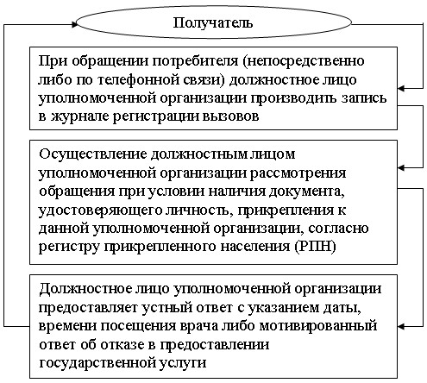

Утвержден           
постановлением акимата    
Павлодарской области     
от 27 марта 2013 года N 91/3

**Регламент государственной услуги**  
**"Запись на прием к врачу"**

**1. Основные понятия**

      1. В настоящем регламенте используются следующие понятия:  
      управление – государственное учреждение "Управление здравоохранения Павлодарской области";  
      уполномоченная организация – медицинская организация, оказывающая первичную медико-санитарную помощь;  
      потребитель – физическое лицо, которому оказывается государственная услуга;  
      структурно-функциональная единица (далее – Единица) – должностное лицо, которое участвует в процессе оказания государственной услуги.

**2. Общие положения**

      2. Государственная услуга "Запись на прием к врачу" (далее – государственная услуга) оказывается уполномоченной организацией.  
      3. Форма государственной услуги в не электронном формате - неавтоматизированная.  
      4. Государственная услуга предоставляется на основании Кодекса Республики Казахстан от 18 сентября 2009 года "О здоровье народа и системе здравоохранения", постановления Правительства Республики Казахстан от 1 ноября 2011 года N 1263 "Об утверждении Правил оказания первичной медико-санитарной помощи и Правил прикрепления граждан к организациям первичной медико-санитарной помощи", стандарта государственной услуги "Запись на прием к врачу", утвержденного постановлением Правительства Республики Казахстан от 12 октября 2012 года N 1294 "Об утверждении стандартов государственных услуг в области здравоохранения" (далее – Стандарт).  
      5. Результатом оказываемой государственной услуги являются:  
      1) при непосредственном обращении или по телефонной связи – запись в журнале предварительной записи на прием к врачу уполномоченной организации, затем устный ответ с указанием даты, времени приема врача в соответствии с графиком приема врачей (далее - график);  
      2) мотивированный ответ об отказе в предоставлении государственной услуги.  
      При этом, после принятия запроса на оказание государственной услуги пациенту в установленное время получателю оказывается медицинская помощь.

**3. Требования к порядку оказания государственной услуги**

      6. Информация о графике работы уполномоченной организации указаны в пункте 2 Стандарта.  
      7. Информацию о порядке и ходе оказания государственной услуги можно получить на интернет-ресурсе управления: www.depzdrav.gov.kz, стендах в местах оказания государственной услуги.  
      8. Сроки оказания государственной услуги указаны в пункте 13 Стандарта.  
      9. Государственная услуга оказывается бесплатно.  
      10. Основания для отказа в оказании государственной услуги указаны в пункте 14 Стандарта.  
      11. Этапы оказания государственной услуги с момента получения запроса на запись к врачу и до момента получения государственной услуги:  
      1) прием, регистрация обращения потребителя должностным лицом уполномоченной организации;  
      2) рассмотрение обращения потребителя и проверка прикрепления к уполномоченной организации должностным лицом уполномоченной организации;  
      3) предоставление должностным лицом уполномоченной организации потребителю устного ответа с указанием даты, времени посещения врача либо мотивированного ответа об отказе в предоставлении государственной услуги.

**4. Описание порядка действий (взаимодействия)**  
**в процессе оказания государственной услуги**

      12. Для получения государственной услуги потребитель представляет в уполномоченную организацию документы, указанные в пунктах 11 и 12 Стандарта.  
      13. В процессе оказания государственной услуги участвует следующая Единица:  
      должностное лицо уполномоченной организации.  
      14. Текстовое табличное описание последовательности и взаимодействия административных действий (процедур) Единицы с указанием срока выполнения каждого административного действия (процедуры) указано в приложении 1 к настоящему регламенту.  
      15. Схемы, отражающие взаимосвязь между логической последовательностью административных действий в процессе оказания государственной услуги и Единицы, указаны в приложении 2 к настоящему регламенту.

**5. Ответственность должностных лиц,**  
**оказывающих государственную услугу**

      16. За нарушение порядка оказания государственной услуги должностные лица несут ответственность, предусмотренную законодательством Республики Казахстан.

Приложение 1           
к регламенту государственной    
услуги "Запись на прием к врачу"

**Таблица 1. Описание действий Единицы**

|  |
| --- |
| **Действия основного процесса (хода, потока работ)** |
| **1** | **2** | **3** | **4** | **5** |
| 1 | N действия (хода, потока работ) | 1 | 2 | 3 |
| 2 | Наименование | Должностное лицо уполномоченной организации | Должностное лицо уполномоченной организации | Должностное лицо уполномоченной организации |
| 3 | Наименование действия (процесса, процедуры, операции) и их описание | Обращение потребителя в уполномоченную организацию | Рассмотрение обращения при условии наличия документа, удостоверяющего личность и прикрепления в данной уполномоченной организации, согласно регистру прикрепленного населения (РПН) | Предоставление потребителю возможности выбрать свободное время врача, согласно графика |
| 4 | Форма завершения (запись на прием к врачу или мотивированный отказ в предоставлении государственной услуги) | Запись обращения в журнале предварительной записи на прием к врачу | Рассмотрения обращения потребителя | Устный ответ с указанием даты, времени посещения врача либо мотивированный ответ об отказе в предоставлении государственной услуги |
| 5 | Сроки исполнения | В течение 2 минут | В течение 5 минут | В течение 3 минут |
| 6 | Номер следующего действия | 2 | 3 |  |

Приложение 2           
к регламенту государственной    
услуги "Запись на прием к врачу"

**Схема функционального взаимодействия**

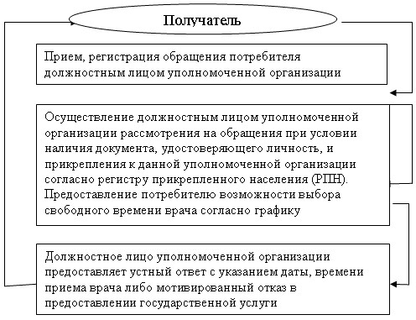

Утвержден           
постановлением акимата    
Павлодарской области     
от 27 марта 2013 года N 91/3

**Регламент государственной услуги**  
**"Прикрепление к медицинской организации,**  
**оказывающей первичную медико-санитарную помощь"**

**1. Основные понятия**

      1. В настоящем регламенте используются следующие понятия:  
      управление - государственное учреждение "Управление здравоохранения Павлодарской области";  
      уполномоченная организация – медицинская организация, оказывающая первичную медико-санитарную помощь;  
      потребитель – физическое лицо, которому оказывается государственная услуга;  
      структурно-функциональная единица (далее – Единица) – должностное лицо, которое участвует в процессе оказания государственной услуги.

**2. Общие положения**

      2. Государственная услуга "Прикрепление к медицинской организации оказывающей медико–санитарную помощь" (далее – государственная услуга) оказывается уполномоченной организацией.  
      3. Форма государственной услуги в не электронном формате - неавтоматизированная.  
      4. Государственная услуга предоставляется на основании Кодекса Республики Казахстан от 18 сентября 2009 года "О здоровье народа и системе здравоохранения" и постановления Правительства Республики Казахстан от 1 ноября 2011 года N 1263 "Об утверждении Правил оказания первичной медико-санитарной помощи и Правил прикрепления граждан к организациям первичной медико-санитарной помощи", стандарта государственной услуги "Прикрепление к медицинской организации, оказывающей первичную медико-санитарную помощь", утвержденного постановлением Правительства Республики Казахстан от 12 октября 2012 года N 1294 "Об утверждении стандартов государственных услуг в области здравоохранения" (далее – Стандарт).  
      5. Результатом оказываемой государственной услуги являются:  
      1) при непосредственном обращении в уполномоченную организацию - выдача справки (талона) о прикреплении в бумажном виде (в произвольной форме);  
      2) мотивированный ответ об отказе в предоставлении государственной услуги.

**3. Требования к порядку оказания государственной услуги**

      6. Информация о графике работы уполномоченной организации указана в пункте 2 Стандарта.  
      7. Информацию о порядке и ходе оказания государственной услуги можно получить на интернет-ресурсе управления: www.depzdrav.gov.kz, стендах в местах оказания государственной услуги.  
      8. Сроки оказания государственной услуги указаны в пункте 13 Стандарта.  
      9. Государственная услуга оказывается бесплатно.  
      10. Основания для отказа в оказании государственной услуги указаны в пункте 14 Стандарта.  
      11. Этапы оказания государственной услуги с момента получения обращения о прикреплении к медицинской организации и до момента получения государственной услуги:  
      1) прием, регистрация обращения потребителя должностным лицом уполномоченной организации;  
      2) рассмотрение обращения потребителя должностным лицом уполномоченной организации;  
      3) предоставление должностным лицом уполномоченной организации потребителю справки (талона) о прикреплении либо мотивированного ответа об отказе в предоставлении государственной услуги.

**4. Описание порядка действий (взаимодействия)**  
**в процессе оказания государственной услуги**

      12. Для получения государственной услуги потребитель представляет в уполномоченную организацию документы, указанные в пунктах 11 и 12 Стандарта.  
      13. В процессе оказания государственной услуги участвует следующая Единица:  
      должностное лицо уполномоченной организации.  
      14. Текстовое табличное описание последовательности и взаимодействия административных действий (процедур) Единицы с указанием срока выполнения каждого административного действия (процедуры) указано в приложении 1 к настоящему регламенту.  
      15. Схемы, отражающие взаимосвязь между логической последовательностью административных действий в процессе оказания государственной услуги и Единицы, указаны в приложении 2 к настоящему регламенту.

**5. Ответственность должностных лиц,**  
**оказывающих государственную услугу**

      16. За нарушение порядка оказания государственной услуги должностные лица несут ответственность, предусмотренную законодательством Республики Казахстан.

Приложение 1             
к регламенту государственной услуги  
"Прикрепление к медицинской       
организации, оказывающей первичную   
медико-санитарную помощь"

**Таблица 1. Описание действий Единицы**

|  |
| --- |
| **Действия основного процесса (хода, потока работ)** |
| **1** | **2** | **3** | **4** | **5** |
| 1 | N действия (хода, потока работ) | 1 | 2 | 3 |
| 2 | Наименование Единицы | Должностное лицо уполномоченной организации | Должностное лицо уполномоченной организации | Должностное лицо уполномоченной организации |
| 3 | Наименование действия (процесса, процедуры, операции) и их описание | Прием, регистрация обращения потребителя | Рассмотрение обращения при условии наличия документа, удостоверяющего личность и прикрепления в данной уполномоченной организации, согласно регистру прикрепленного населения (РПН) | Подготовка к выдаче справки (талона) прикрепления либо отказа в предоставлении государственной услуги |
| 4 | Форма завершения (выдача справки (талона) о прикреплении либо мотивированного ответ об отказе в предоставлении государственной услуги) | Запись обращения потребителя в журнале регистрации | Передача обращения потребителя ответственному исполнителю для прикрепления либо отказа в предоставлении государственной услуги | Выдача справки (талона) о прикреплении либо мотивированного ответа об отказе в предоставлении государственной услуги |
| 5 | Сроки исполнения | В течении 15 минут | В течение 1 дня | В течение 5 минут |
| 6 | Номер следующего действия | 2 | 3 |  |

Приложение 2             
к регламенту государственной услуги  
"Прикрепление к медицинской       
организации, оказывающей первичную   
медико-санитарную помощь"

**Схема функционального взаимодействия**

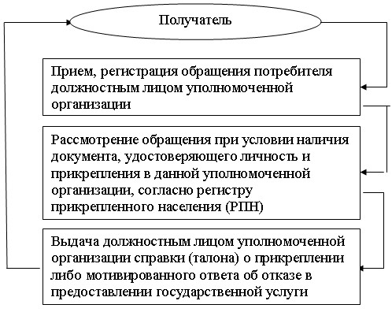

© 2012. РГП на ПХВ «Институт законодательства и правовой информации Республики Казахстан» Министерства юстиции Республики Казахстан